**四平市铁西区人民法院**

**司法统计分析报告**

根据全省法院数据集中管理平台提取的全省法院案件数据，审管办对我院审判执行及相关工作情况汇总分析如下：

2021年1月1日至9月30日，**全院**旧存83件，新收5045件，受理5128件，已结4698件，未结430件，结案率为91.61%。在全省基层法院排名**第二十位，**在四平地区基层院中排名**第三位**。

**诉讼**案件旧存79件，新收3293件，受理3372件，已结3046件，未结326件，结案率为90.33%,同比下降0.47个百分点，诉讼案件人均受案112件，人均结案101件。在全省基层法院排名**第三十六位，**四平地区基层院中排名**第四位**。

**执行**案件旧存4件，新收1752件，受理1756件，已结1652件，未结104件，执结率为94.08%。同比下降3.48个百分点。在全省基层法院排名**第六位，**四平地区基层院中排名**第一位**。

2021年1月1日至9月30日，我院结案率为91.61%。高出全省法院结案均值2.53个百分点，已经达到第三季度86%的考核指标。

1. **四平地区各基层院结案率情况**

第三季度结案率从高到低依次是：伊通法院（93.28%）、铁东法院（92.70%）、铁西法院（91.58%）、梨树法院（91.53%）、双辽法院（87.83%）。

从以上数据看，各基层院均达到了省院规定的第三季度考核指标，法院之间结案率差距较小

1. **我院各审判团队和员额法官办案情况**

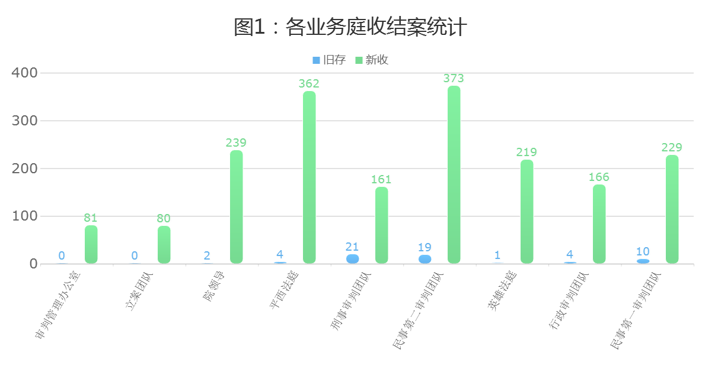

。

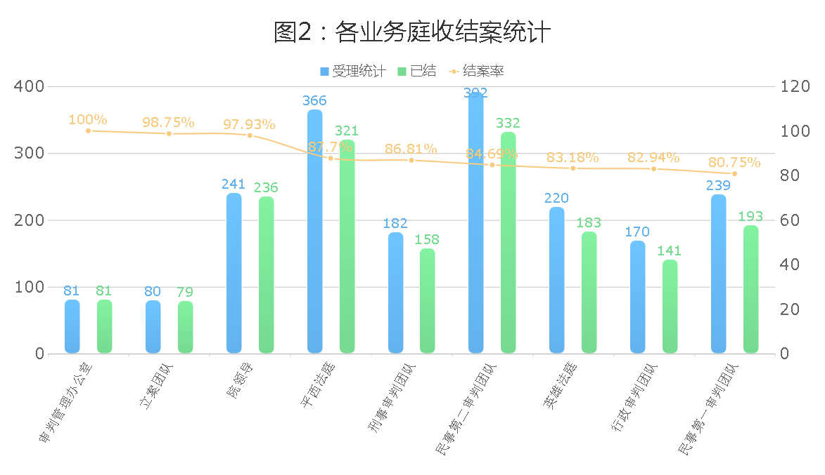

2021年1月1日至9月30日，我院一审已结案件2997件，上诉案件273件，一审案件服判息诉率为90.83%，同比上升0.87个百分点，低于全省均值2.48个百分点。在全省基层法院排名**第五十五位，**四平地区基层院排名**第五位**。

2021年1月1日至9月30日，我院申请再审申诉案件13件，生效案件结案2788件，生效案件服判息诉率为99.05%，同比上升2.11个百分点。在全省基层法院排名**第十四位，**四平地区基层院排名**第二位**。

四平地区法院生效案件服判息诉率



2021年1月1日至9月30日，我院被改判、被发回重审和被指令再审案件共计77件，其中被改判案件共计46件，被发回重审案件共计26件，被指令再审案件共计5件。一审案件被发回重审、改判率为2.38%，同比下降0.28%，比考核指标高出0.38个百分点。在全省基层法院排名**第五十五位**，四平地区基层院中排名**第五位。**

四平地区法院一审案件上诉被改判、发回重审率



**再审被改判案件列表：**



**被发回重审案件列表：**



**被改判案件列表：**





2021年1月1日至9月30日，我院旧存案件共计83件（均为2020年度立案），旧存占比0.27%。诉讼案件旧存79件，其中旧存已结66件，旧存未结6件，旧存占比0.49%；执行案件旧存4件，其中旧存已结3件，旧存未结1件，旧存占比0.07%.。诉讼旧存案件审结率为83.54%，旧存案件未结占比99.71%，在全省基层法院排名**第四十四位**，四平地区基层院排名**第四位**。

**1.四平地区各基层院诉讼旧存案件审结率情况**



2021年1月1日至9月30日，我院适用简易程序审理案件2797件，审结2698件。其中，小额诉讼案件513件，法定审限内结案率100%，平均审理天数为5.39天。非小额诉讼案件2158件，法定审限内结案率100%，平均审理天数为35.76天。简易程序适用率为93.95%。在全省基层法院排名**第五位**，四平地区基层院排名**第一位**。

**1.四平地区各基层院简易程序适用率情况**

2021年1月1日至9月30日，我院调解撤诉已结案件1784件，调撤率为58.80%。在全省基层法院排名**第十二位**，四平地区基层院排名**第三位**。



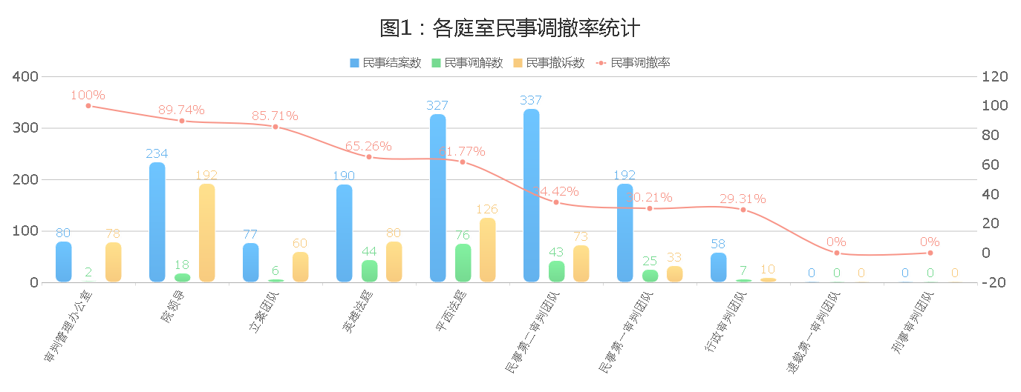

2021年1月1日至9月30日，我院上诉案件平均流转周期为55.52天（低于本地区平均流转周期19.38天），在四平地区基层院中排名第二位。其中，小于30天共计55件，介于30天到60天共计62件，介于60到90天共计62件，介于90到120天共计15件，大于120天共计25件。

2021年1月1日至9月30日，我院系统自动识别案件数+手动标记案件数量共计51件，主要是涉及群体性纠纷，可能影响社会稳定的、疑难复杂且在社会上有重大影响的、与本院或者上级院类案判决可能发生冲突的案件。其中，确认监督管理案件数40件，待监管或不予监管案件数11件。确认监管率为78.43%，实际监管率为102.50%。均已达到考核要求。